МИНИСТЕРСТВО ОБРАЗОВАНИЯ,  НАУКИ И МОЛОДЕЖНОЙ ПОЛИТИКИ КРАСНОДАРСКОГО КРАЯ  Государственное бюджетное учреждение  дополнительного образования  Краснодарского края  «Центр развития одаренности»  350000 г. Краснодар, ул. Красная, 76  тел. (861) 259-79-40  е-mail: cro.krd@mail.ru |  | Всероссийская олимпиада школьников  по французскому языку  2018-2019 учебный год  Муниципальный этап  9-11 классы, задания  Председатель предметно-методической комиссии: Грушевская Т.М., д.ф.н., профессор
Конкурс устной речи

Préparation: 6 minutes
Идентификационный номер участника

Durée de l’épreuve: 6 minutes Note sur 25
Consigne: Tirez au sort une photo. Cette photo va illustrer votre intervention faite devant la classe. Présentez votre exposé oral en deux parties. Dans un premier temps, faites une description détaillée du document. Dans un second temps essayez de répondre aux questions suivantes: Quel problème surgit derrière cette photo? Pourquoi vous avez choisi cette photo pour illuster vos idées? Quelle possibilité vous voyez pour remédier à la situation présente? Justifiez vos idées.
N’oubliez pas de construire votre exposé, c’est-à-dire l’introduire, puis développer (en deux parties) et ensuite conclure. L’exposé terminé, vous aurez un entretien avec le jury qui vous posera des questions concernant votre exposé oral.

photo 1

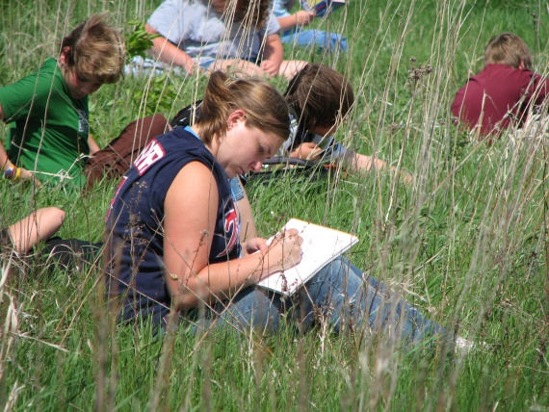

photo 2

photo 3

Photo 4

photo 5

